1. 左上角图片显示



url：/YHPC/oneScreen/titleNum

json格式为：

{

"status":1,

"info":"综合数据信息",

"data":{

"zhengfu":"52431",

"qiye":"34118"

}

}

Zhengfu为政府巡查出的隐患数量，qiye为企业自查出的隐患数量

1. 左上角列表显示（一般耗时，本地需要3-4秒）

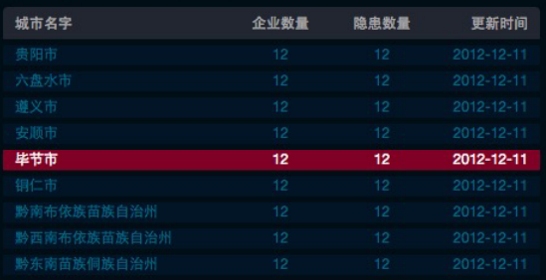

url: /YHPC/oneScreen/getNewestYh?num=5

参数：num，传递要获取的数据量，可以不传，默认为9

Json格式为：

{

"status":1,

"info":"最新隐患信息",

"data":[

{

"name":"贵州天伦矿业投资控股有限公司金沙县安洛乡枫香林煤矿",

"yhlx":"隐患排查治理",

"fxrq":"2016-11-08",

"zglx":"现场整改",

"zgzt":"已整改"

},

……

]

}

Name为企业名称，yhlx为隐患类型，fxrq为隐患发现日期，zglx为隐患整改类型，zgzt为隐患整改状态

1. 雷达图（比较耗时，本地需要5-7秒）

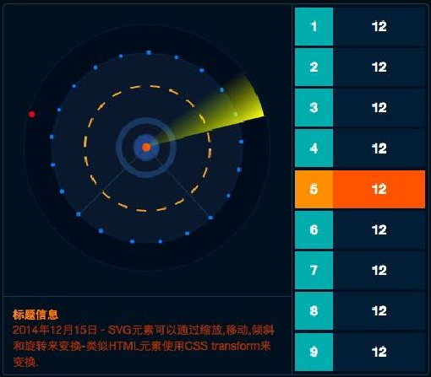

url: /YHPC/oneScreen/getRadarData

Json格式为：

{

"status":1,

"info":"雷达图信息",

"data":[

{

"name":"贵阳",

"qyNum":2265",

"yhNum":"4478"

},{

"name":"六盘水",

"qyNum":2401",

"yhNum":"15806"

},

……

]

}

Name为地市州名，qyNum为当前地市州下有多少企业，yhNum为当前地市州下的企业查出多少隐患

1. 折线图（非常费时，本地需要大概15秒左右）

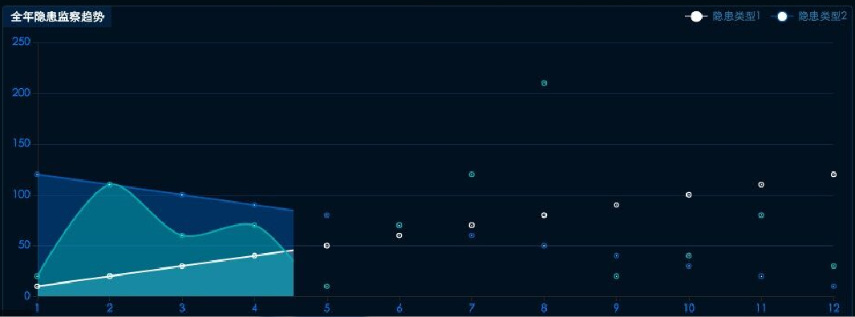

url：/YHPC/oneScreen/getCurveDate?ksyf=2016-01&jsyf=2016-11

参数：ksyf，开始月份，jsyf，结束月份，可以不填，默认显示上一年全年12个月份的统计数据（因为现在已经2017年了，没有数据哦，不然的话就显示今年的了^_^）

Json格式如下：

{

"status":1,

"info":"折线图信息",

"data":{

"xAxis":["2016-01","2016-02","2016-03","2016-04","2016-05","2016-06","2016-07","2016-08","2016-09","2016-10","2016-11"],

"series": [

{

"name": "一般隐患",

"data":[906,657,12161,13587,11882,10833,8719,8297,6893,4999,1055]

},{

"name": "重大隐患",

"data":[0,2,13,25,7,5,7,2,10,1,0]

},{

"name": "未整改",

"data":[56,91,2037,987,371,654,304,675,602,861,79]

},{

"name": "已整改",

"data":[849,568,10135,12625,11518,10184,8422,7623,6300,4139,976]

}

]

}

}

1. 折线图右方的柱状图（比较费时，本地耗时8秒左右）

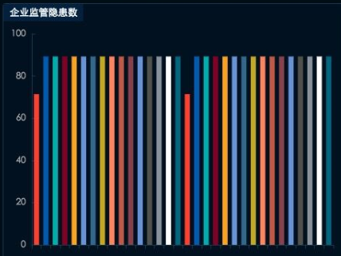

url: /YHPC/oneScreen/getCurveRightDate?ksnf=2014&jsnf=2016

参数：ksnf，开始年份，jsnf，结束年份，可以不填，默认显示之前5年的数据

Json格式为：

{

"status":1,

"info":"隐患按年份统计",

"data":[

{

"name": "2014",

"zfxc":0,

"qyzc":0

},{

"name": "2015",

"zfxc":6325,

"qyzc":157

},{

"name": "2016",

"zfxc":27789,

"qyzc":52272

}

]

}

Name表示年份，zfxc表示这一年政府巡查出多少隐患，qyzc表示这一年企业自查的隐患数

1. 右下方饼状图（一般费时，本地3-4秒左右）

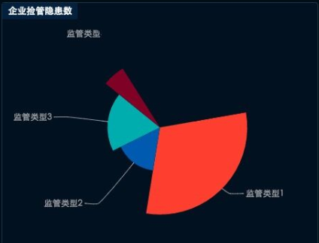

url：/YHPC/oneScreen/getHylbDate

Json格式如下：

{

"status":1,

"info":"按企业类型统计",

"data":[

{

"name":"煤矿",

"value":57885

},{

"name":"非煤矿山",

"value":11228

},

……

]

}

1. 右上方的柱形图（比较费时，5-7秒）

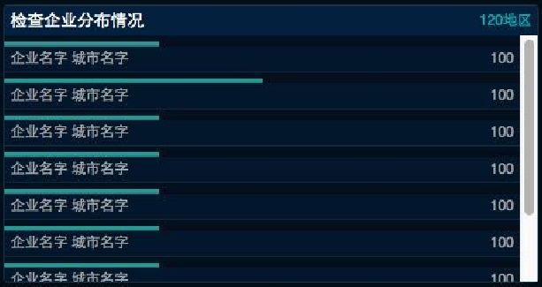

url: /YHPC/oneScreen/getQyYhNum?qyNum=5

参数：qyNum获取企业的数量，可以不传，默认为7

Json格式如下：

{

"status":1,

"info":"隐患最多企业信息",

"data":[

{

"name":"金沙县高坪乡大运煤矿",

"number":1422

},{

"name":"贵州省朗月矿业投资有限公司龙宫煤矿一号井",

"number":1234

},

……

]

}

1. 右上方饼图

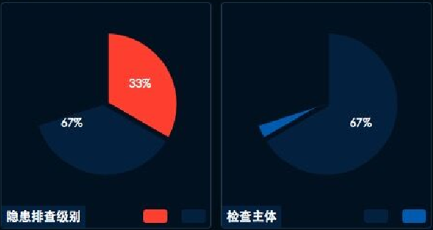

url: /YHPC/oneScreen/getQyzcZgztNum

Json格式如下：

{

"status":1,

"info":"企业自查",

"data":[

{

"name":"未整改",

"number":767

},{

"name":"已整改",

"number":51664

}

]

}

url: /YHPC/oneScreen/getZfxcZgztNum

json格式如下：

{

"status":1,

"info":"企业自查",

"data":[

{

"name":"未整改",

"number":767

},{

"name":"已整改",

"number":51664

}

]

}

1. 右侧下方柱状图

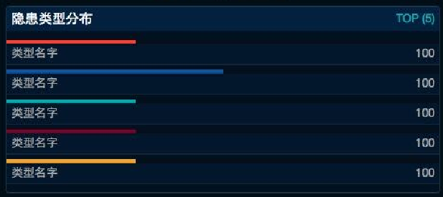

url：/YHPC/oneScreen/getYhlbNum?num=9

参数：获取数据的数量，可以不填，默认为5

Json格式如下：

{

"status":1,

"info":"隐患类型统计",

"data":[

{

"name":"隐患排查治理",

"number":14095

},{

"name":"事故报告、调查和处理",

"number":11826

},

……

]

}